UNIVERSIDADE FEDERAL DE SANTA CATARINA
CURSO DE PÓS-GRADUAÇÀO EM CIÊNCIA DA COMPUTAÇÃO
DISCIPLINA INFORMÁTICA NA EDUCAÇAO

SISTEMAS DE AUTORIA

Mersio José Artifon
Maria Margareth Lins Rossal

Florianópolis, 18 de março de 1999.

- INTRODUÇÃO -

O processo de informatização da Educação deve ser considerado como meio de ampliação das funções do professor, favorecendo mudanças nas condições e no processo de ensino e aprendizagem, e não como um meio de substituição da ação docente.
É sabido que a simples modernização de técnicas não garante melhorias significativas no processo educativo. O substantivo é a Educação, e o modo de viabilizá-la, deve estar calcado em fundamentos psico-pedagógicos que explicitem uma certa concepção de ensino e aprendizagem.

O uso da Informática, deve ser fundamentado em teorias que enfatizem o processo de construção do conhecimento pelo aluno. Nesse caso é possível recorrer às teorias cognitivas como a de Jean Piaget.
Sob a perspectiva piagetana, o pensamento é a base em que se fundamenta a aprendizagem, e esta é uma construção centrada na pessoa que a realiza.
A principal preocupação de Piaget foi o estudo teórico e experimental da gênese dos processos mentais , ou seja, a compreensão de como esses processos vão sendo construídos ao longo da vida do indivíduo.

O objetivo deste trabalho é, definir e descrever as principais caraterísticas dos Sistemas de Autoria, juntamente com a análise de dois softwares de autoria, existentes no mercado, quanto ao processo de construção do conhecimento utilizando esta ferramenta.
O Software de Autoria se enquadra perfeitamente em todo e qualquer processo de negociação no ambiente escolar, pelo fato de que nas mais variadas situações de aprendizagem teremos o professor e / ou aluno, autor do software educacional, ou seja, construindo o seu ambiente.

SOFTWARE DE AUTORIA

DEFINIÇÃO GERAL

O software de autoria é um programa que codifica o que o usuário quer realizar. O usuário não precisa conhecer linguagem de programação, ele pode através dele, criar outros programas seguindo fórmulas e receitas.

A principal finalidade do software de autoria no ambiente educacional é na criação, construção e aplicação do software educacional, sendo o professor e/ou o aluno, os usuários escolares, autores de projetos como trabalhos, material de consulta, pesquisas, etc...

Algumas questões deverão ficar claras, quando da utilização de um software na área da Educação. Tais como:

- Verificar as implicações e características da capacidade de utilização do software.

- Identificar quais as metas do projeto educacional que podem ser atingidas.

- Fazer com que o software respeite questões relacionadas aos fundamentos psico-pedagógicos.

- Análise da assimilação e acomodação dos novos conhecimentos.

Entende-se que a competência necessária do professor, é de que o mesmo, até então especialista de conteúdo e conhecedor da pedagogia, precisa ainda construir uma concepção didática para a proficiência no uso operacional do computador e seus periféricos. Nas questões de assimilação e acomodação de novos conhecimentos, deve-se incluir aquelas que permitem medir, além do conhecimento curricular proposto, as relacionadas com o uso da informática.
Algumas questões a serem levantadas:

- o uso do software de autoria instiga ao usuário escolar a pesquisar novos conhecimentos de informática e multimídia?

- o uso do software de autoria leva o usuário escolar ao manejo de materiais e periféricos (de informática e/ou outros) para a elaboração e aplicação dos projetos (software educacional) ?

Classificação do software Educacional

A classificação do uso educacional dos computadores [Taylor,1980], foi feita conforme o tipo de software, a metodologia utilizada e a recomendação dada para o uso deste, conforme descrição abaixo.

1 . Tutor : O computador desempenha o papel do professor.

Os tipos de software são Exercícios e Prática, Tutoriais, Tutoriais Inteligentes, Sistemas Especialistas, Simulações e Jogos.
A metodologia é a Instrução, a Exposição e o Algoritmo.
A recomendação é para memorização, Fixação e Verificação do Conhecimento.

2 . Ferramenta : O aluno aprende a usar o computador para adquirir e manipular informações.

Os tipos de software são Bancos de Dados, Dicionários e Enciclopédias, Planilhas Eletrônicas, Editores, Sistemas de Autoria e de Rede.
É recomendado em todas as situações.

3 .Tutelado : Os alunos se beneficiam no processo de ensinar o computador.

Os tipos de software são as Linguagens de Computador.
A metodologia é a Construção , a Descoberta e o Heurístico.
É recomendado em todas as situações.

CARACTERÍSTICAS DO SOFTWARE DE AUTORIA

Quanto a Pertinência : o software de autoria deve ser pertinente ao ambiente escolar, fácil de ser usado tanto pelo professor como pelo aluno, servindo para a construção do conhecimento através da produção e/ou desenvolvimento de projetos multimídia. Deve também, oferecer condições e possibilidades para ser integrado como recurso próprio para o desenvolvimento do objetivo educacional proposto.

Quanto a Relevância : Deve ser significativo para o usuário escolar, Ter boa interface e que estimule a criação de projetos inteligentes utilizando recursos multimídia (som, imagem, vídeo, texto e outro).

Quanto a Consistência : Possibilitar, na elaboração de projetos, a simulação / ensaio, de forma interativa, agradável e lúdica, sendo o aluno produtor / autor, com ou sem a orientação do professor, bem como ter perspectiva de ser utilizado em um período longo de tempo, no qual os desenvolvedores e o usuário escolar, sintam-se satisfeitos com o retorno de seus investimentos individuais.

Quanto a Congruência : Deverá integrar-se às diversas atividades da escola, podendo ser utilizado pelo professor e / ou aluno em todas as disciplinas curriculares, separadamente ou por centros de interesse, e agregar-se aos demais equipamentos existentes no ambiente escolar. Precisa ser coerente com os propósitos da proposta pedagógica da escola, garantindo o desenvolvimento de seus princípios básicos.

Quanto a Unicidade : Ser uma ferramenta de suporte ao ensino, ser simples e fácil de ser usada. Ter amplas possibilidades de aplicação na criação e utilização de softwares educacionais, de forma que colabore tanto na consolidação da inserção do computador na sala de aula, como na relação entre professor e aluno, propiciando um ambiente de cooperação, garantindo motivação , inovação e interação.

O software de autoria , quanto a sua apresentação, pode ser classificado em 3 grupos distintos :

1 – pacotes baseados em telas
2 - pacotes baseados em ícones ou dirigidos a eventos
3 - pacotes baseados em linha do tempo e em apresentações.

Nos pacotes baseados em telas, o autor trabalha com What You See Is What You Get, ou seja, as telas são reproduções das telas que compõe o aplicativo que está sendo utilizado.
Exemplos nesta categoria, estão o Toolbook, e o HyperCard.

Os principais pacotes baseados em ícones são o IconAuthor e o AuthorWare. Nestes, a construção de um aplicativo multimídia é feita através de um fluxograma – diagrama de ícones – representando a sequência de interações do aplicativo com o usuário. Telas, sons, animações, vídeos e opções de menu são representados através de ícones interligados mostrando os possíveis percursos.

Já na categoria de software baseado em linha de tempo, temos o MacroMedia Director, otimizados para trabalhar com mídias dinâmicas como animação, vídeo e áudio. Ele seria uma metáfora de uma produção cinematográfica onde o diretor é o autor do aplicativo.

SOFTWARE TOOLBOOK

HISTÓRICO

A primeira versão do Toolbook foi criada em maio de 1990 pela Asymetrix Corporation para o Windows 3.0. Era descrito como uma ferramenta de construção de software para ser usada como ambiente de desenvolvimento de aplicativos para o Microsoft Windows.
A partir de 94, é lançado o Multimídia Toolbook, que incorporava características importantes para o desenvolvimento de aplicações de treinamento baseadas em computador. Com o recurso Course Management System (CMS), os autores são guiados através de livros especialistas, reduzindo o tempo de desenvolvimento e permitindo não só a criação dos mais diversos aplicativos de treinamento (tutorial interativo, simulação de provas, treinamento empresarial, etc..) como também acompanhamento do desempenho dos alunos.
A versão 4.0 de 96, fornece diversas ferramentas para aplicações gráficas, manupulação de texto e dados interativamente, com gráficos, animação , áudio e vídeo.

DESÇRIÇÃO

Ele é considerado um ambiente de desenvolvimento orientado a objetos que possui ferramentas sofisticadas e uma linguagem de programação clara e poderosa – o Open Script.
O Toolbook usa a metáfora de um livro para definir um aplicativo. Ele consiste de arquivos que se chamam livros, composto de páginas e background.
Existem dois níveis de trabalho: o modo autor e o modo leitor. No modo autor, o usuário através das ferramentas e objetos disponíveis, pode dar vazão às suas idéias e criar seus projetos. O outro modo, leitor, o usuário passa a ser um mero explorador percorrendo sistemas já implementados.

Entre os tipos de aplicações desenvolvidas no Toolbook, pode-se citar:

- Quiosques de informações interativos ;
- Treinamento e tutoriais interativos;
- Documentos hipermídia, hipertexto;
- Aplicações front-end para bancos de dados;
- Demonstrações de produtos on-line;

ALGUNS RECURSOS

- Editor de Textos (podendo importar ASCII e arquivos .rft)
- Editor gráfico (podendo importar arquivos .dib, .cgm, .drw, .eps, .tif, .gif, etc..)
- Editor de som (requer placa de som executando MIDI, WAV e VOC)
- Scripts compartilhados
- Editor de propriedades
- Otimizador automático de paleta
- Janela de propriedades dos objetos
- Controles integrados com URL’s da Internet

VISUALIZAÇÃO DO TOOLBOOK
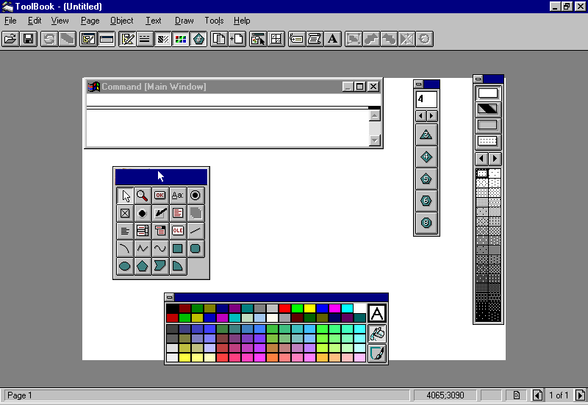

SOFTWARE EVEREST

HISTÓRICO

O EVEREST, desenvolvido pela COMPLEX Informática Ltda, é um versátil software de autoria voltado para a criação e aplicação de produtos multimídia. Sua última versão, a 3.2 de 97, disponibiliza no grupo de programas, dois úteis aplicativos : o Gerador de Instaladores que faltava nas versões anteriores, e o Editor de Ícones. Sua instalação é fácil e atende aos requisitos do Windows.

DESÇRIÇÃO

O EVEREST é um software de autoria, uma espécie de “oficina de criação”, equipado com diversas ferramentas que permitem o desenvolvimento de projetos multimídia. Com ele você poderá criar aplicações com extrema facilidade, sem necessitar de conhecimentos de programação, agregando elementos como sons, imagens, vídeo, textos, animação e bancos de dados.
Seus recursos de acessos à informações de bancos de dados, somados a sua capacidade de relacioná-las com imagens captadas através de scanners ou outros aplicativos, torna o EVEREST o mais eficiente meio de visualizar sua informações com rapidez, facilidade, clareza e precisão.

RECURSOS MULTIMÍDIA

- Imagens com mais de 100 tipos de efeitos de transição (BMP, DIB, JPEG, GIF, PCX, TGA, TIF, WMF, WPG)
- Textos com fundo transparente
- Barras de rolagem
- Rótulos
- Botões (de uma ou duas fases)
- Animação (Vídeo AVI)
- Placares
- Hipertexto
- Sons (MID e WAV)
- Botões Invisíveis (hot spot)
- Mapas Temáticos integrados à bancos de dados
- Estrutura de gerenciamento de telas encadeadas
- Cursores customizados

RECURSOS DE MACROS

- Movimento de Imagens
- Toca som
- Mostra/esconde (Imagem, Vídeo, Texto, Botão, Placar, Mapas, etc..)
- Desvio de Tela
- Consulta à banco de dados
- Temporizador
- Executa aplicativo externo
- Imprime texto
- Leitura de teclado
- Teste Condicional

RECURSOS ESPECIAIS

- Conversor de aplicações para Internet (HTML)
- Gerador de Instaladores (runtime)
- Editor de ícones e cursores

VISUALIZAÇÃO DO EVEREST

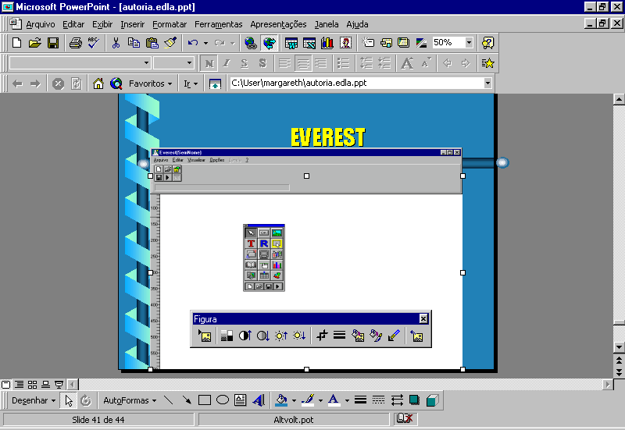

BASES PEDAGÓGICAS.

CONCEPÇÃO INTERACIONISTA

Na concepção interacionista, o desenvolvimento é resultante de estruturações e reestruturações progressivas, mediante a ação do sujeito sobre a realidade e desta sobre o sujeito. O conhecimento resultará da relação sujeito / objeto, relação esta em que os dois se solidarizam em lugar de se oporem.

Piaget revelou que o ser humano tem uma pré disposição para pensar, julgar, argumentar com bases racionais, e necessita desenvolver estas potencialidades no decorrer da vida. Portanto é importante ressaltar que o conhecimento é produzido na interação com objetos e seres do ambiente, propiciando o desenvolvimento de esquemas mentais e, portanto, o aprendizado.
A prática pedagógica pressupõe a atividade do aluno, seus esquemas de assimilação, bem como a ação docente, no sentido de favorecer a ampliação de tais esquemas.

IMPLICAÇÕES DO MODELO DE PIAGET NA PRÁTICA PEDAGÓGICA

- A importância da ação do educando no ato de aprender
- Nova postura diante do erro
- Eliminação da relação vertical entre professor e aluno
- Inclusão do prazer
- Importância do desenho, das arte plásticas, dos jogos e outros recursos não formais na construção do conhecimento e desenvolvimento do aluno
- Importância da postura do professor na perda do egocentrismo pela criança e na passagem do estado de dependência sócio afetiva para um estado de autonomia mora.

CONCLUSÃO

O professor, até então especialista de conteúdo e conhecedor da pedagogia, precisa construir uma concepção didática para a proficiência no uso operacional do computador e seus periféricos, bem como dominar e difundir, entre diversos softwares, os de uso para autoria.
Não restam dúvidas de que o computador é um equipamento de comunicação, portanto, se bem gerenciado pelo professor, se utilizado como ferramenta complementar que propicie ambiente interativo, o mesmo irá auxiliar na criação de uma nova postura pedagógica no ambiente escolar, gerando ensino e aprendizagem mais lúdico e significativo e, provavelmente passar-se-á do instrucionismo para o construtivismo.

BIBLIOGRAFIA:
[1] | NUNES,ADRIANO VIEIRA , Avaliação de Software de Autoria, Universidade Federal de Santa Catarina. 1997.
[2] | SOUZA, PATRÍCIA CRISTIANE ., Sistema de Autoria para Construção de ‘Adventures’ Educacionais em Realidade Virtual. Universidade Federal de Santa Catarina. 1997.
[3] | MOREIRA, MÉRCIA., Pressupostos epistemológicos básicos nas relações sujeito-objeto. Universidade Federal de Minas Gerais.
[4] | MACEDO, LINO, Piaget e a nossa inteligência. Pátio, Ano I Num. 1 Mai/Jul , 1997.
[5] | Material do site do EVEREST – Software de Autoria Multimídia  http://www.ibris.com.br/everest/inftec.htm
[6] | Manual do Usuário. EVEREST, ver 3.2 Complex Informática Ltda.  Florianópolis, Sc, 1997.
[7] | Material do site do TOOLBOOK – Midialog empresa autorizada da Asymetrix no Brasil  http://www.asymetrix.com.br
[8] | Piaget J., A psicologia da Inteligência. Editora Fundo de Cultura S.A Lisboa . 1967.

